fischerwerke Mittel/Endklemme Universal vormontiert PM

fischerwerke

Eigenschaften

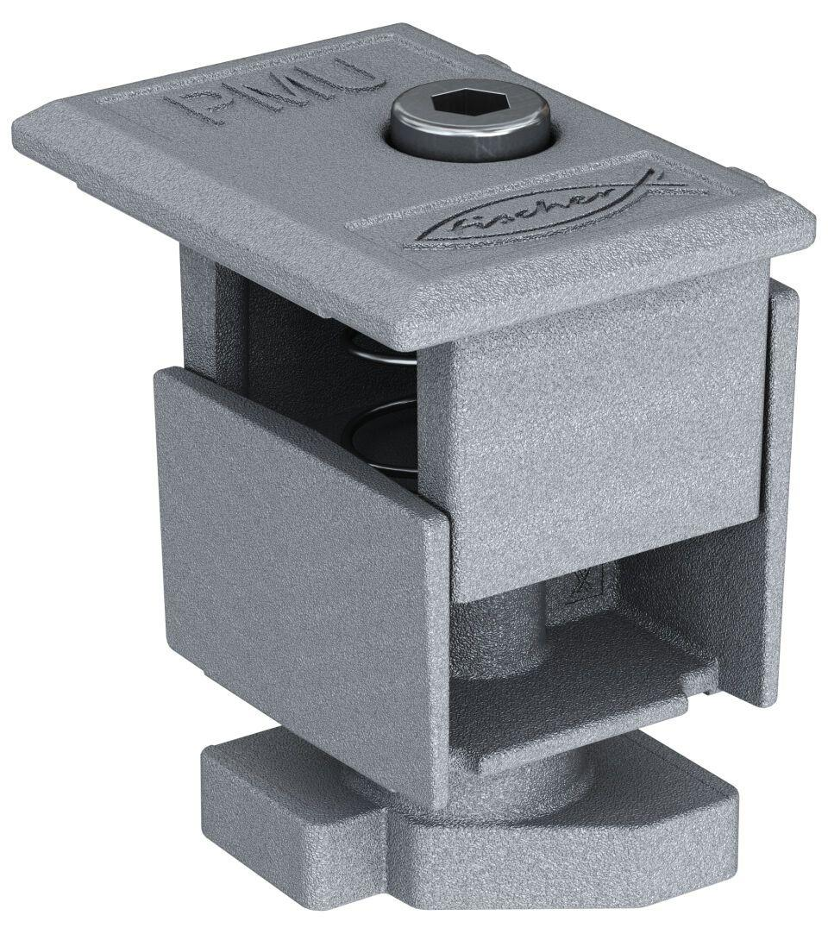

Werkstoff

Aluminium

Breite (mm)

57,00

Höhe (mm)

30,00 - 50,00

Länge (mm)

60,00